**Infini-A MAS setup manual**



목차

1. APPSETTINGS 설정 3

1.1 DB Connection 3

1.1.1 DB 정보 입력 방법 3

1.2 Redis Connection 정보입력 3

1.3 Has Connect 3

1.4 HaProxy 설정 3

1.5 APIGatewayURL 설정 3

1.6 EDA Session 복구 설정 4

1.7 Serilog 4

1.7.1 filterExpression 5

1.8 기타 설정 5

2. Infini-A Mas 설치 방법 5

2.1 mas 파일 권한 설정 5

2.2 서비스 등록 및 실행 6

2.2.1 mas.service 서비스 파일 생성 6

2.2.2 mas서비스 실행 상태를 확인 한다. 6

2.2.3 mas서비스 종료 방법 7

2.2.4 Linux Datmon Service 동작 Command 7

3. Query 저장 파일 8

3.1 Qeury.xml 파일 8

3.2 Query 수정 방법 8

# APPSETTINGS 설정

## DB Connection

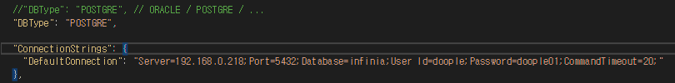

|  |  |
| --- | --- |
| DBType | 사용할 DBMS 서버종류를 입력한다 Ex) POSTGRE / ORACLE |
| ConnectionStrings | DB연결정보 입력 |
| DefaultConnection | 디폴트되는 DB연결정보 입력 |

### DB 정보 입력 방법

“data source=TNS명;USER ID=DB User ID;PASSWORD=DB Password;” 로 입력

## Redis Connection 정보입력



|  |  |
| --- | --- |
| MultiResisHost | Redis Service 커넥트 설정 |

## Has Connect



|  |  |
| --- | --- |
| HasURL | Has 서버 커넥트 설정 |

## HaProxy 설정

|  |  |
| --- | --- |
| HAProxyURL | HA Proxy IP 설정 |
| HAProxyPort | HA Proxy Port 설정 |

## APIGatewayURL 설정

현재 서버의 GateWay가 Active 상태인지 확인하기 위한 설정 값



|  |  |
| --- | --- |
| APIGatewayURL | APIGateway IP 설정 |
| APIGatewayPort | APIGateway Port 설정 |

## EDA Session 복구 설정

|  |  |
| --- | --- |
| DeactiveInterval | DCP Deactive 후 대기 시간 설정 |
| ActiveInterval | DCP Deactive 후 대기 설정 |
| CloseSessionInterval | Close Session 후 대기 시간 설정 |
| EstablishSessionInterval | Establish Session 후 대기 시간 설정 |

## EDA Session Recovery Interval



|  |  |
| --- | --- |
| SessionRecoveryInterval | Session Recovery 하는 주기 설정. |

## Serilog

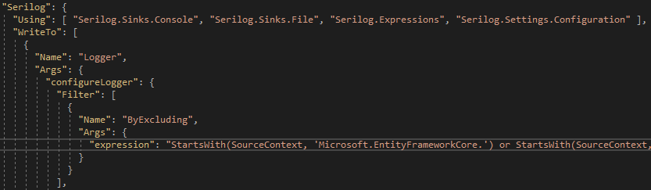

Serilog 사용에 필요한 Package를 입력





|  |  |
| --- | --- |
| Name | Log 명 설정 |
| Args | Log에서 사용할 인수들을 입력 |
| configureLogger | Log 구성 입력 |

Filter : Log 내용 필터링



|  |  |
| --- | --- |
| Name | 사용할 Filter 명(ByExcluding or ByIncludinOnly) |
| Args | Filter에서 사용할 인수들을 입력 |
| expression | 필터링 내용 입력 (2.2.1에서 더 자세히 설명) |

|  |  |
| --- | --- |
| Name | Log를 남길 타입명 설정(Console or File) |
| Args | Log File을 만들기 위해 사용할 인수를 입력 |
| Path | Log File을 저장할 경로 설정 |
| fileSizeLimitBytes | 1개의 Log File의 용량을 설정 |
| rollOnFileSizeLimit | File 용량이 다 찼을 때 자동으로 새 Log File을 생성하는지 안 하는지 설정 |
| rollingInterval | Log File을 새로 생성하는 기간 설정 |
| retainedFileCountLimit | 저장되는 Log File의 개수를 설정 |
| retainedFileTimeLimit | 저장되는 Log File의 날짜를 설정 |
| restrictedTominimumLevel | 저장되는 Log의 최소 Level을 설정 |
| outputTemplate | 저장되는 Log 형식을 설정 |

### filterExpression

|  |  |
| --- | --- |
| A like ‘H%’ | A에 H로 시작하는 문장이 있음 |
| A not like ‘H%’ | A에 H로 시작하는 문장이 없음 |
| Contains(A, ‘H’) | A에서 H를 포함 |
| StartsWith(A, ‘H’) | A의 앞 문장에 H가 있음 |
| EndsWith(A, ‘H’) | A의 마지막 문장에 H가 있음 |
| IndexOf(A, ‘H’) | A에 H가 있음 |

# Infini-A Mas 설치 방법

## mas 파일 권한 설정

mas 파일 CentOs(리눅스) 서버에 복사 후 권한을 설정한다.

권한설정 명령어 : “chmod 755 mas

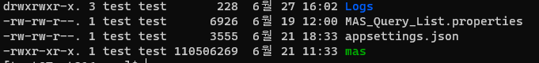

## 서비스 등록 및 실행

### mas.service 서비스 파일 생성

1) fileDirectory 경로에 mas.service 파일을 생성한다.

2) mas.service 파일을 열어서 아래 내용을 입력한다.

WorkingDirectory, ExeStart는 서버와, 파일 세팅 환경에 맞게 변경 한다.

[Unit]

Description=INFINIA-MAS

After=network.target

[Service]

User=test

Group=test

WorkingDirectory=/home/test/infinia/mas

ExecStart=/home/test/infinia/mas/mas

Restart=on-failure

Type=simple

[Install]

WantedBy=multi-user.target

3) /usr/lib/systemd/system 경로에 복사/붙여넣는다.

setup 폴더로 이동한다.

4) system-update.sh 파일 수정한다. 경로는 서버와, 파일 세팅 환경에 맞게 변경한다.

#!/bin/bash

USER_ID=`whoami`

INFINIA_HOME=/home/$USER_ID/infinia

SYSTEM_DIR=/usr/lib/systemd/system

echo "==> systemd update start..."

sed -i 's/\/home\/test/\/home\/'"$USER_ID"'/g' $INFINIA_HOME/mas/mas.service

sed -i 's/User=test/User='"$USER_ID"'/g' $INFINIA_HOME/mas/mas.service

sed -i 's/Group=test/Group='"$USER_ID"'/g' $INFINIA_HOME/mas/mas.service

sudo cp $INFINIA_HOME/mas/mas.service $SYSTEM_DIR/.

sudo systemctl daemon-reload

sudo systemctl enable mas.service

해당 명령어들을 추가한다. (이미 있다면 추가하지 않는다.)

5) system-update.sh 파일을 실행한다.

3.2.2 mas 서비스 실행

1) 서비스 실행 명령을 입력 후 실행 한다

2) 명령어 : systemctl start mas

3) 서버 계정의 패스워드를 입력한다.

### mas서비스 실행 상태를 확인 한다.

1) 명령어 systemctl status mas

### mas서비스 종료 방법

1) 서비스 종료 명령을 입력 후 실행 한다

2) 명령어 : systemctl stop mas

3) 서버 계정의 패스워드를 입력한다.

4) systemctl status mas 명령어로 서비스 종료 확인 종료 확인

### Linux Daemon Service 동작 Command

|  |  |
| --- | --- |
| systemctl status mas | Service 생성 / 시작 |
| systemctl stop mas | Service 중지 |
| systemctl status mas | Service 상태 모니터링 |

# Query 저장 파일

## Qeury.xml 파일



1. MAS Server 에서 사용되는 Query가 저장되어 있는 파일
2. 쿼리 병경시 Query.xml을 수정
3. 저장경로 ../infinia/mas/Resources/XML/Query.xml

## Query 수정 방법

1. Query.xml 파일 오픈
2. 노드 구조 :

<POSTGRE>

<SELECT> OR <INSERT> OR <UPDATE> OR <DELETE>

<QUERY>

QUERY 내용

1. Query 노드에 Query id 입력 후 Query 내용을 입력 한다.